*Лабораторна робота №1.*

**Основи роботи в R. Статистичний аналіз даних**

**План роботи**:

**Виконати наступні завдання:** : завантажте RStudio

* 1. спершу виконайте хід Л/Р №1 (**файл**: Мова R.pdf, л/р №1);
  2. Ознайомитись з п.2 і 3 в підручнику: Мастицкий С.Э., Шитиков В.К. Статистический анализ и визуализация данных с помощью R.–Москва: ДМК, 2015. – 496 с. (додається електронний варіант підручника)
  3. Завантажити данні в змінну вектор, одержати довідкову інформацію по даним
  4. Побудувати графіки абсолютних частот і щільності розподілу
  5. Обчислити основні вибіркові характеристики (середнє, моду, медіану, стандартне відхилення, тощо)
  6. Створити змінну-вектор, в якому елементи набувають значення 1, якщо відповідний елемент у вихідному векторі більше середнього, -1 – якщо менше середнього і 0 – якщо рівний середньому.
  7. Побудувати графіки щільності розподілу і функції розподілу (згідно варіанту)
  8. Побудувати вибірку обсягом 50 з розподілу нормального (пуассонового, експоненціального, Коші) і побудувати відповідний графік емпіричної функції розподілу

Для навчання можна також використати пакет swirl в RStudio

> install.packages("swirl")

> library("swirl")

> swirl()

Модельні приклади:

**Задача 1**

Побудувати графік щільності розподілу і функції розподілу .

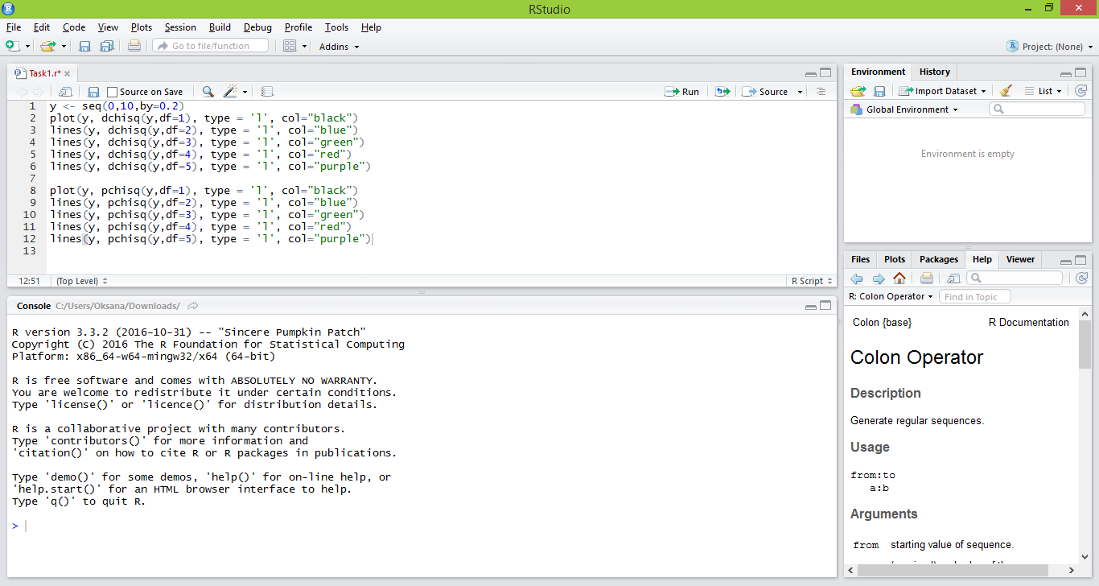

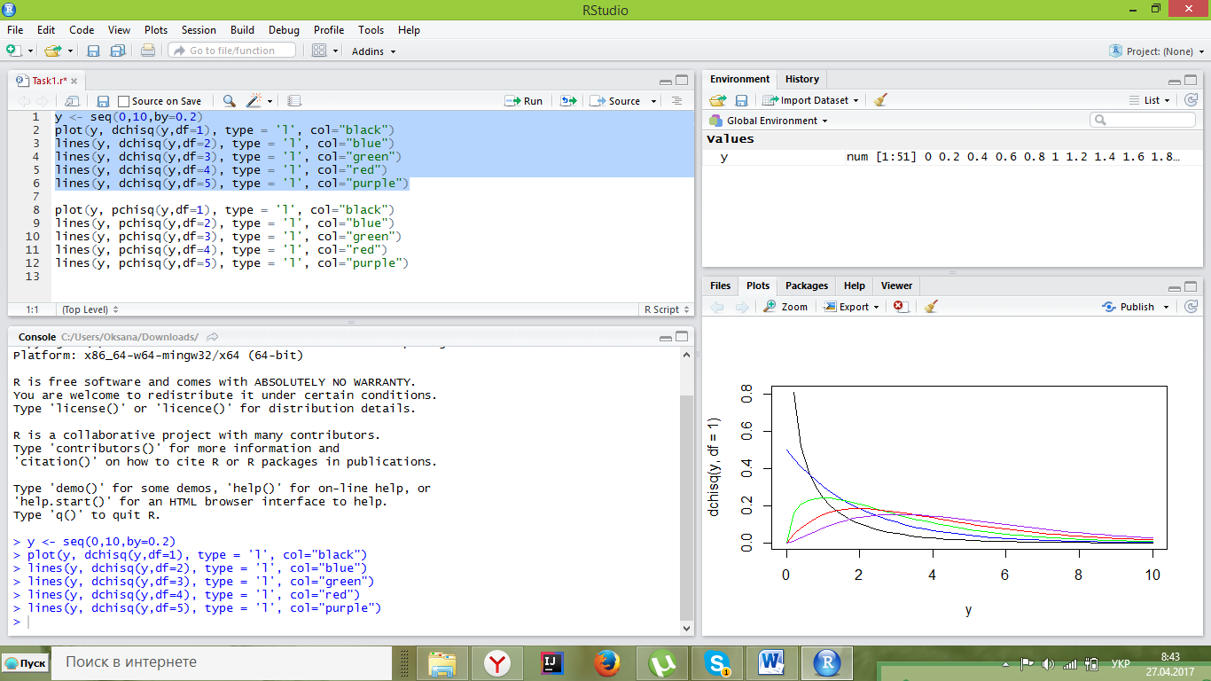

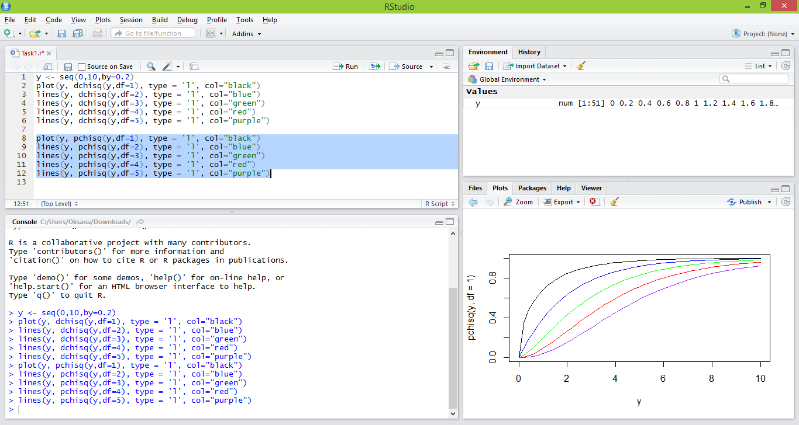

**Задача 2**

Побудувати вибірку обсягом 500 з біноміального розподілу з p=0.5,

n=20. Знайти основні числові характеристики. Побудувати графік ЕФР.

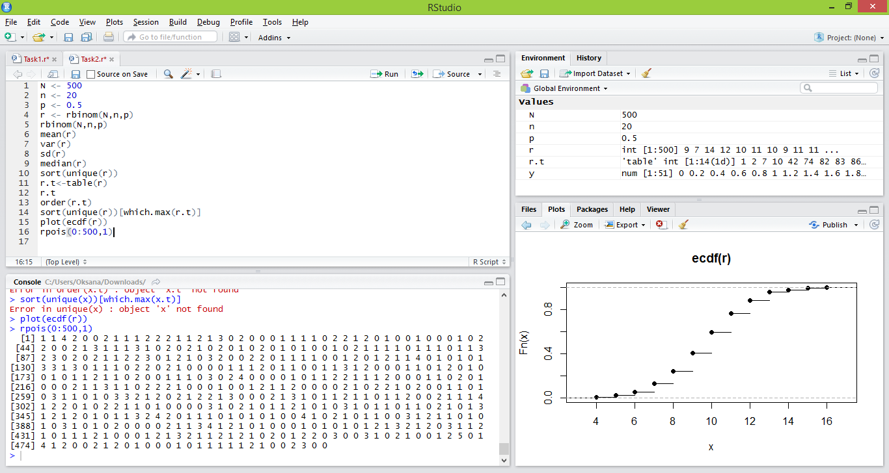

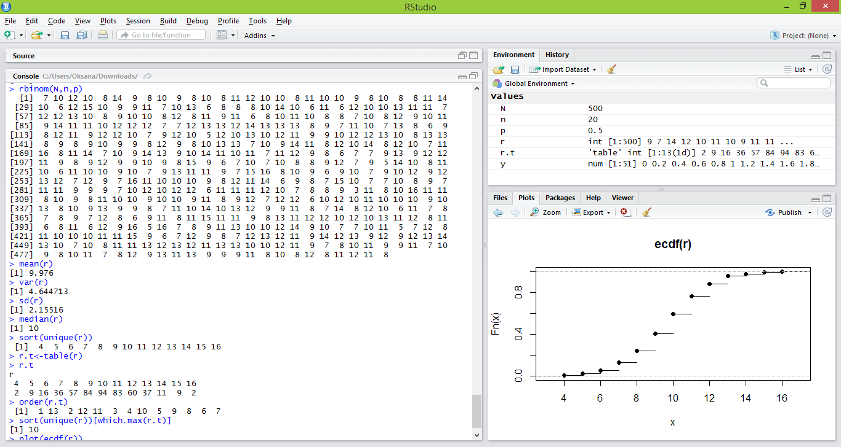

**Додаткові бали**: lab1_мн, завдання 1 і 2.